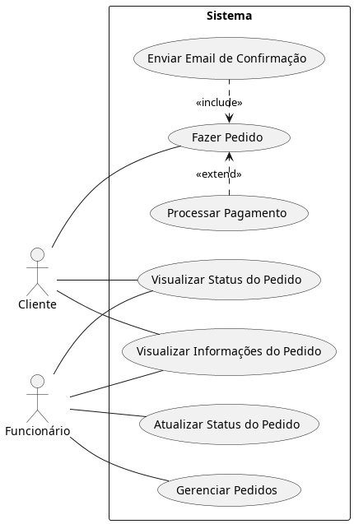

@startuml

left to right direction

actor Cliente as cliente

actor Funcionário as funcionario

rectangle Sistema {

usecase "Fazer Pedido" as fazer_pedido

usecase "Visualizar Status do Pedido" as visualizar_pedido

usecase "Visualizar Informações do Pedido" as visualizar_informacoes

usecase "Atualizar Status do Pedido" as atualizar_status

usecase "Gerenciar Pedidos" as gerenciar_pedidos

usecase "Processar Pagamento" as processar_pagamento

usecase "Enviar Email de Confirmação" as enviar_email

cliente -- fazer_pedido

cliente -- visualizar_pedido

cliente -- visualizar_informacoes

funcionario -- gerenciar_pedidos

funcionario -- atualizar_status

funcionario -- visualizar_pedido

funcionario -- visualizar_informacoes

processar_pagamento -r-> (fazer_pedido) #line.dashed : <<extend>>

enviar_email -l-> (fazer_pedido) #line.dashed : <<include>>

}

@enduml

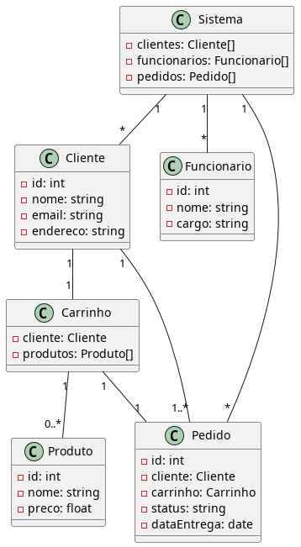

@startuml

class Cliente {

-id: int

-nome: string

-email: string

-endereco: string

}

class Funcionario {

-id: int

-nome: string

-cargo: string

}

class Pedido {

-id: int

-cliente: Cliente

-carrinho: Carrinho

-status: string

-dataEntrega: date

}

class Produto {

-id: int

-nome: string

-preco: float

}

class Carrinho {

-cliente: Cliente

-produtos: Produto[]

}

class Sistema {

-clientes: Cliente[]

-funcionarios: Funcionario[]

-pedidos: Pedido[]

}

Cliente "1" -- "1" Carrinho

Carrinho "1" -- "0..*" Produto

Carrinho "1" -- "1" Pedido

Sistema "1" -- "*" Cliente

Sistema "1" -- "*" Funcionario

Sistema "1" -- "*" Pedido

Pedido "1..*" -- "1" Cliente

@enduml

Alternativas:

2)D: III e IV

3) A: (Requisito não funcional) porque os dados biométricos não se tratam de uma funcionalidade do sistema e sim um atributo de qualidade.

4) D: Conceitos, assiciações e atributos.